**Software Requirements Specification**

**<지진 조기경보 플랫폼>**

**KNU Software Engineering**

**2Team이원규, 이석기, 황정훈, 송영욱**

**Table of Contents**

|  |  |  |
| --- | --- | --- |
| **1.** | **Introduction** | **1** |
| 1,1 | Purpose | 1 |
| 1.2 | Project Scope | 1 |
| 1.3 | Reference |  |
| **2.** | **Overall Description** | **2** |
| 2,1 | Product Perspective & Features | 2 |
| 2.2 | User Classes and Characteristics | 3 |
| 2.3 | Operating Environment | 4 |
| 2.4 | Design and Implementation Constraints | 4 |
| **3.** | **System Features** | **4** |
| 3,1 | Priority  **Use** | 4 |
| 3.2 | **Use Case Diagram** | 5 |
| 3.3 | Architecture Model | 5 |
| **4.** | **External Interface Requirements** | **6** |
| 4,1 | User Interfaces | 6 |
| **5.** | **Other Nonfunctional Requirements** | **6** |
| 5,1 | Performance Requirements | 6 |
| 5.2 | Safety Requirements | 7 |
| 5.3 | Security Requirements | 7 |

1. **Introduction**
   1. **Participants information**

|  |  |  |
| --- | --- | --- |
| 소속 | 성명 | 업무 |
| 경북대학교  Software Systems Lab | 이장수 | Customer |
| 경북대학교 컴퓨터학부 | 이원규 | 플랫폼 유지 및 보수 |
| 경북대학교 컴퓨터학부 | 이석기 | 플랫폼 유지 및 보수 |
| 경북대학교 플랜트시스템 | 황정훈 | 플랫폼 유지 및 보수 |
| 경북대학교 컴퓨터학부 | 송영욱 | 플랫폼 유지 및 보수 |

* 1. **Project Scope**

경북대학교 Software Systems Lab에서 제작한 지진 조기경보 플랫폼을 토대로 지진동감지기의Platform 변경(Samsung Artic -> Nordic Thing Y Porting) 과 지진 대응기능 추가 및 개선, 테스팅 실시.

* 1. **Reference**

본 문서는 두번째 문서로 다음과 같은 변경점이 있다.

1. 다음과 같은 사유로 지진동 경보기의 하드웨어를 Nordic Thing Y -> Raspberry Pi 로 변경.
   1. Nordic Thing Y의 가속도센서 노이즈 분석 결과 요구하는 수준에 미치지 못함.
   2. Nordic Thing Y의 Firmware 제작의 난이도가 너무 높음.
2. 다음과 같은 사유로 지진동 경보기의 통신방식을 신호송신은 BLE Beacon을 사용하고 Android스마트폰의 경우 Wifi direct를 사용
   1. 감지와 동시에 주변기기에 신호를 전파해야 하는 특성상 Wifi 및 Bluetooth는 사용자가 직접 연결해야 하거나 연결되는 기기 수에 제한이 있는 등의 문제가 있음.
   2. Bluetooth 연결 시 Beacon신호를 발생할 수 없는 문제가 있음.
3. **Overall Description**
   1. **Product perspective**
      1. **보급형 지진동 경보기**

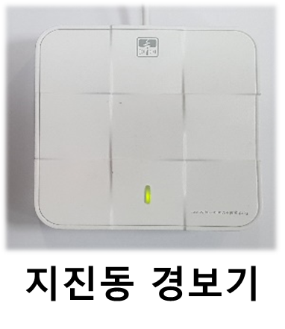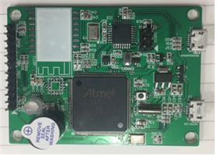

상기 사진은 지난 연구에서 제작한 보급형 지진동 경보기이다.

보급형 지진동 경보기는 Samsung사의 Artic을 이용하여 제작되었으며,

통신방식의 경우 Android 스마트폰과 Wifi를 통해 1:1로 연결되며, 연결된 스마트폰을 통해 주변기기에 감지신호를 전송한다.

보급형 지진동 경보기에 대한 Customer의 Requirement는 다음과 같다.

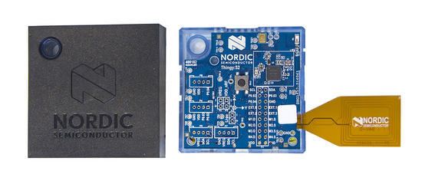

1)보급형 지진동 경보기의 platform을 Raspberry Pi로 변경할 것.

2)Android 스마트폰과 wifi-direct를 사용하여 통신할 것

3)Android 스마트폰을 통해 감지신호를 전송하는 것이 아닌, 지진동 경보기 자체에서 BLE Beacon을 통해 주변기기에 감지신호를 동시전파 할 수 있도록 변경할 것.

* + 1. **Android Application**

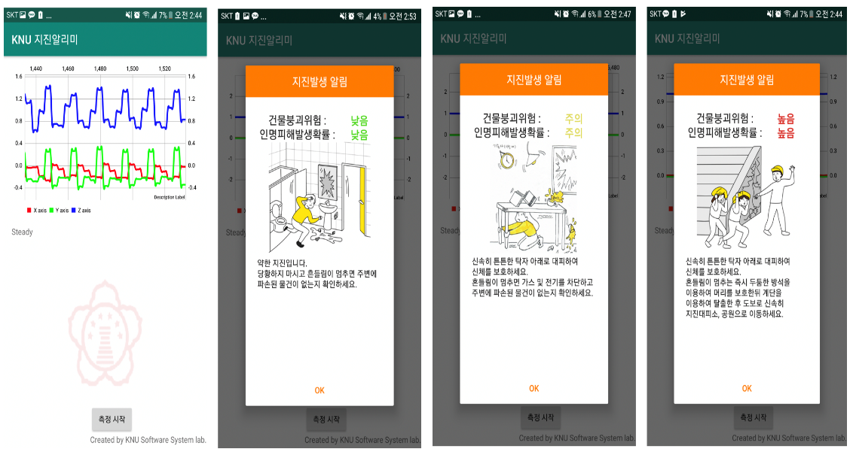

상기 사진은 지난 연구에서 제작된 Android Application의 화면을 나타낸다.

지진동 경보기가 수집하는 가속도수치를 그래프로 보여주며,

지진동 경보기가 판별한 지진의 단계(1~3단계)에 따른 팝업 메시지와

음성메세지를 통해 사용자가 보다 안전하게 지진에 대응할 수 있도록 한다.

Android Application에 대한 Customer의 Requirement는 다음과 같다.

1. 기존 지진동 경보기의 신호를 전파해주는 송신기의 기능을 없애고 신호 수신기능만 유지할 것.
2. 신호 수신기능 외에 지진동 경보기와 따로 통신할 수 있는 방법을 찾고 이를 적용할 것.
   * 1. **Raspberry Pi, Arduino**

Raspberry Pi의 경우 Tv Setup Box와 AI 스피커의 대용으로 제작되었다.

수신된 신호의 단계에 따라 기존에 재생중인 영상, 음악을 끄고 Android Application과 동일한 사진 및 음성 메세지를 전파한다.

Raspberry Pi에 대한 Customer의 Requirement는 다음과 같다.

1. 지진동 경보기의 통신방식이 변경됨에 따라 알맞은 수신Method로 변경할 것.
2. 지진동 경보기의 신호에 따라 비상등 점등 및 전원차단, 가스밸브 잠금 등의 기능을 구현할 것.
   1. **User Classes and Characteristics**

Customer가 제시한 예상 사용환경 및 사용자는 다음과 같다.

1. 영화관, 병원 등의 공공장소 – 해당 장소에 있는 모든 사용자
2. 일반가정 – 가정 구성원
   1. **Operating Environment**
      1. **지진동 경보기**

하드웨어 플랫폼: Nordic Thing Y

운영 체제 및 버전: NRF52832 Bluetooth®5

언어: C

주요기능: 지진 감지 및 감지한 지진의 레벨을 분류하고 이를 무선통신을 통해 주변기기에 전파

* + 1. **Android Application**

하드웨어 플랫폼: Android Smart Phone

운영 체제 및 버전: Android

언어: Java

주요기능:

1. 지진동 경보기의 신호를 수신하고 이에 따른 지진대응 전파
2. 지진동 경보기와 1:1통신을 통해 경보기 제어 및 가속도 값 수신
   * 1. **Raspberry Pi, Arduino**

하드웨어 플랫폼: Raspberry Pi, Arduino

운영 체제 및 버전: Raspbian

언어: Python

주요기능:

1. 지진동 경보기의 신호를 수신하고 이에 따른 지진대응 전파

2) 지진동 경보기의 신호를 수신하고 이에 따라 비상등 점등 및 전기 차단, 가스밸브 차단 등의 능동적 대응기능

* 1. **Design and Implementation Constraints**

팀원 대부분이 Raspberry Pi, Arduino 제어 경험 없음

팀원 대부분이 Python, Java 사용 미숙

Nordic Thing Y의 제어 경험 없음.

1. **System Features**
   1. **Priority**
2. 지진동 경보기의 Porting
3. 지진동 경보기의 통신방식 결정
4. Android Application
5. Raspberry Pi 및 Arduino
   1. **Use Case Diagram**

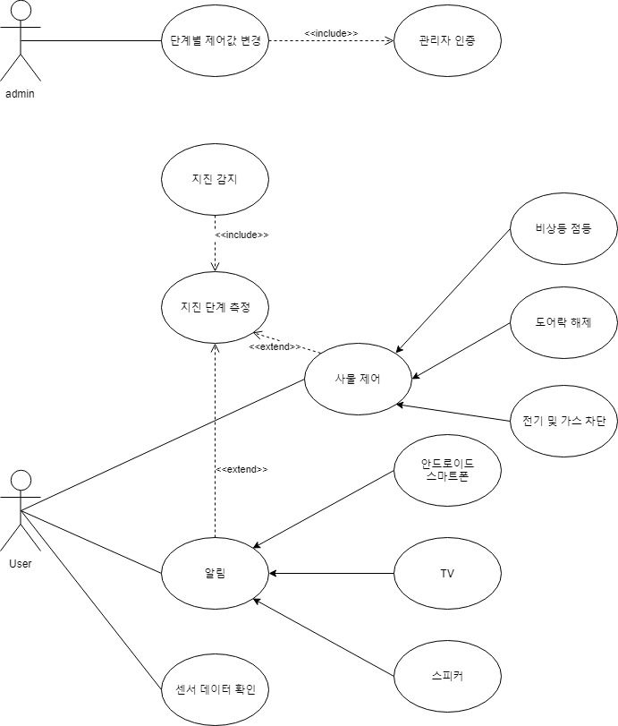

* 1. **Architecture Model**

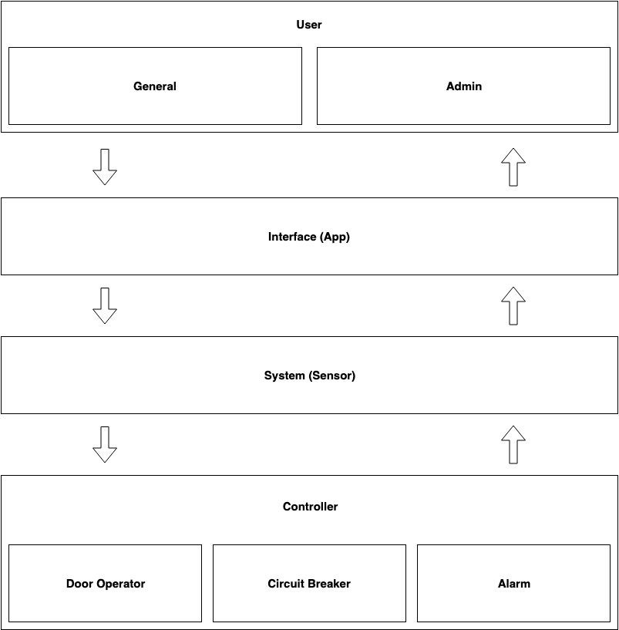

1. **External Interface Requirement**
   1. **User Interfaces**
      1. **Android Application**

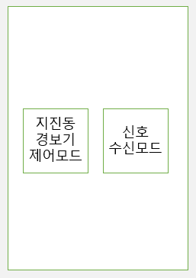

메인화면은 상기 그림과 같이 사용자가2가지 모드를 선택할 수 있도록 한다.



제어모드에서는 첫번째 사진과 같이 가속도값을 그래프로 표시하고, 신호수신모드에서는 그림과같이 팝업 메시지를 표시한다.

1. **Other Nonfunctional Requirement**
   1. **Performance Requirements**
      1. **지진동 경보기**

1)지진동 경보기는 지진 감지와 동시에 모든 주변 기기들에 신호를 보내야 한다.

2)신호를 보내는 시간은 5초 이내로 한다.

* + 1. **Android Application**

1. 신호 수신은 지진동 경보기가 신호를 발생시킨 직후 1초이내로 한다.
2. 신호 수신의 경우 service를 사용하여 사용자가 종료요청을 할 때까지 계속해서 수신대기상태를 유지한다.
3. 지진동 경보기의 신호를 수신하고 종료되지 않고 계속해서 수신대기상태를 유지한다.
   * 1. **Raspberry Pi, Arduino**

1) 신호 수신은 지진동 경보기가 신호를 발생시킨 직후 1초이내로 한다.

2) 전원을 끌 때까지 수신대기상태를 유지한다.

3) 비상등 점등 및 전기차단의 경우 5초간 전등을 점등하고 이후 전기를 차단하는 식으로 두가지 기능을 한번에 보여줄 수 있도록 구현한다.

4) Tv Setup Box 및 AI스피커 대용의 경우 재생중인 영상 및 소리를 끄고 지진대응방법을 전파한다.

* 1. **Safety Requirements**

1. 시스템이 Down되는 것은 허용하지 않는다.
   1. **Security Requirements**

요구사항 없음.